
Nom: __________________________ Data: ______________
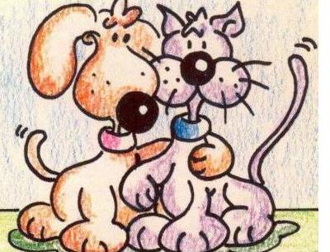

Rúbrica d’avaluació del Projecte dels Animals

 | MOLT BÉ (9) | BÉ (7) | PUC MILLORAR (5) | Alumne | Professor | Nota
Responsabilitat | Sempre he estat responsable en els càrrecs dels treballs cooperatius. | Quasi sempre he estat responsable en els càrrecs dels treballs cooperatius. | Sovint no he estat responsable en els càrrecs dels treballs cooperatius.
Participació | He participat sempre en les recerques del Projecte. | Quasi sempre he participat en les recerques del Projecte. | Sovint no he participat en les recerques del Projecte.
Esforç | Sempre he treballat amb motivació i sempre he escoltat amb atenció. | Quasi sempre he treballat amb motivació i quasi sempre he escoltat amb atenció. | Sovint no he treballat amb motivació ni he escoltat amb atenció.
Compartir | Sempre he treballat i respectat les opinions del grup. | Quasi sempre he treballat i respectat les opinions del grup. | Sovint no he treballat i respectat les opinions del grup.
Coneixements | He après moltes coses en el Projecte dels animals. | He après força coses en el Projecte dels animals. | He après poques coses en el Projecte dels animals.

